因應嚴重特殊傳染性肺炎雇主聘僱移工指引：
移工工作、生活及外出管理注意事項
109年4月24日訂定
109年5月7日修正
110年5月21日修正
110年6月4日修正
110年6月21日修正
110年7月7日修正
110年7月15日修正
110年12月16日修正
110年12月27日修正
111年4月19日修正
111年5月4日修正
111年6月9日修正

- 前言
嚴重特殊傳染性肺炎已擴大至全球大流行，我國疫情並進入社區傳播階段，有鑑於國內已有移工宿舍爆發群聚感染，疫情升溫且社區傳播風險增加，考量我國移工居住特性及假日有群聚現象，為避免再有發生移工群聚感染情事，爰在移工國民待遇原則及符合相關勞動法令之前提下，配合已發布之「新型冠狀病毒感染防疫行為指引」、「社交距離注意事項」、「企業因應嚴重特殊傳染性肺炎(COVID-19)疫情持續營運指引」、「COVID-19(武漢肺炎)疫情期間民眾假期生活防疫指引」及「COVID‐19(武漢肺炎)阻絕社區傳染策略」等，加強移工防疫措施，兼顧落實雇主生活照顧義務與管理責任，以確保社區防疫安全為首要目標，提供本指引，以利雇主、私立就業服務機構及移工有所依循。

- 工作及生活管理措施
雇主應加強移工工作場所及住宿地點之防疫管理，落實相關管理措施，並向移工辦理宣導，以避免群聚感染風險，致影響移工與國人安全健康。又雇主如有需要，得委託私立就業服務機構辦理，應辦理措施及建議事項如下：
- 雇主應辦理措施：
依雇主聘僱外國人許可及管理辦法(下稱雇聘辦法)第33條規定略以，雇主應為移工規劃住宿等事項並確實執行，爰雇主若未善盡雇主責任，安排下列住宿及防疫措施等事項，已違反就業服務法第57條第9款及雇聘辦法第33條規定，後續將由當地主管機關予以裁處：
- 落實分流分艙原則，當地主管機關得令雇主限期改善：
  - 住宿於同一房間之移工，應安排於同一工作場所之同一工作區域、生產線或工作崗位，避免與住宿於其他房間之移工混雜。
  - 上下班及辦公動線分流，不同工作區域之移工出入應有分流管制(例如使用不同出入口、分流管制不同電梯停靠不同樓層)，並禁止移工於不同工作區域、樓層之間移動。但如緊急避難，或因工作性質特殊經雇主指派等，不在此限。
- 明定工作規則及宿舍管理規則，強化移工工作及生活管理，且至少須有以下內容：
  - 住宿地點之公共區域(如盥洗衛浴或衣服洗滌空間)應依移工之住宿樓層、區域或其他原則，分時段交錯使用。
  - 禁止移工於公共區域所在樓層以外之其他樓層或區域移動，且住宿於不同樓層或區域之移工，不得同時使用公共區域之設施設備或一起用餐。但如緊急避難，或基於宿舍管理或防疫應變經雇主安排等，不在此限。
  - 工作場所或住宿地點如設有用餐區域，應於移工進入前量測體溫並限制同時段用餐人數，桌與桌距離應保持1.5公尺以上或設有隔屏，桌上應設有隔板，如為自助餐型態之餐廳，應有適當遮罩食物並由專人服務，或改以餐盒方式用餐。
  - 雇主應針對工作場所及住宿地點進行定期消毒、清潔環境，並應提供肥皂、清水或酒精性乾洗手液。
  - 雇主如設置交通車、通勤車等交通運輸措施，應於移工上車前量測體溫並要求佩戴口罩，且有車內常態性的清理流程(至少每6小時一次)，針對經常接觸的物體表面進行消毒，並在維持搭乘人員社交距離之原則下，對乘客提供空間分隔。
  - 雇主對於移工工作場所及住宿地點之人員進出應有管控機制，並應記錄有關旅遊史、接觸史及是否群聚等資訊，包括放假期間之足跡、停留15分鐘以上地點、搭乘之交通工具及接觸對象等。
- 加強防疫宣導：
- 雇主應透過多元管道(如張貼海報、發送簡訊、建立Line等即時通訊軟體群組或於移工住宿地點播放影片等)或訂定工作規則，強化移工衛教及防疫觀念，並提醒移工倘有身體不適，應立即向雇主或私立就業服務機構反映，或撥打衛生福利部1922疫情通報及諮詢專線、勞動部(以下簡稱本部)1955專線尋求協助。
- 應於各住宿地點出入口張貼規範，或以廣播等方式，宣導移工保持衛生，並持續更新宣導防疫資訊。
- 掌握移工健康狀況及安排就醫：雇主應每日量測及記錄移工身體健康狀況並造冊，如移工有嚴重特殊傳染性肺炎疑似症狀，包括發燒、頭痛、流鼻水、喉嚨痛、咳嗽、肌肉痠痛、倦怠/疲倦、腹瀉、嗅味覺異常等身體不適狀況或血氧濃度降低，應安排其就醫及進行篩檢。有關雇主或私立就業服務機構協助就醫流程，詳如附件1。
- 預為準備隔離空間(含獨立衛浴)：為利移工之工作場所或住宿地點若發生群聚感染時，移工(指標個案)應進行篩檢並由雇主安排就地隔離；其密切接觸者視指標個案確診與否，由雇主安排隔離，雇主應提前準備足夠隔離人數之空間(含獨立衛浴)，可為自有宿舍及在外租賃房屋。
- 成立防疫專責小組及指定防疫長：單一工作場所聘僱移工人數達30人以上之雇主，應指定相當層級人員擔任防疫長及制定防疫計畫，並由適當層級人員(例如職業安全衛生、健康服務醫護、人力資源或風險管理等部門主管/人員)擔任防疫管理人員，負責掌握疫情變化、防疫宣導、防疫物資準備、衛生管理與人員健康監測、疫病通報、確診員工之職場接觸者名冊掌握，以及研判接觸情形必要資訊，並配合衛生主管機關進行防疫應變等工作。
- 安排移工宿舍第一線工作人員接種疫苗：
- 基於新型變異株之威脅增加，為積極防範社區傳播風險，移工宿舍之第一線工作人員皆應接種COVID-19疫苗2劑及追加劑且滿14天。但曾為COVID-19確診個案之工作人員，且持有3個月內由衛生主管機關開立之解除隔離通知書者，可暫免檢具COVID-19疫苗接種證明，惟應於解除隔離滿3個月後，儘速完整接種COVID-19疫苗；工作人員經醫師評估且開立不建議施打COVID-19疫苗證明者，須每週1次自費快篩陰性。新進工作人員應於首次服務前，增加1次自費快篩陰性證明。
- 若移工宿舍有疫情發生，考量移工語言及文化因素，仍有專人提供生活照顧和翻譯之需求，為避免工作人員隔離影響移工宿舍管理，衍生疫情擴散至社區，移工宿舍第一線工作人員屬「為維持社會機能正常運作，各機關(構)及事業單位配合因疫情防治致影響必要運作之應變處置建議」適用對象，如業依上開規定接種疫苗2劑及追加劑且滿14天，經匡列為確診者之密切接觸者，得以快篩取代隔離，每日快篩陰性即可上班，並應全程配戴口罩。
- 雇主接續聘僱(含期滿轉換)移工，未完整接種疫苗之移工，雇主應安排移工辦理快篩：為確保移工及雇主防疫安全，未完整接種疫苗之移工，雇主應於接續聘僱(含期滿轉換)當日(含)前3日內，安排移工辦理快篩。快篩試劑費用應由新雇主支付。
- 雇主依本部「雇主指派所聘僱從事就業服務法第四十六條第一項第八款至第十款規定工作之外國人變更工作場所認定基準」(下稱調派基準)規定調派移工，未完整接種疫苗之移工，雇主應安排移工辦理快篩：依調派基準規定，應向本部申請許可者，未完整接種疫苗之移工，雇主應於申請日當日(含)前3日內，安排移工辦理快篩，檢附檢驗結果陰性證明，始得提出申請；依調派基準規定，免向本部申請許可得逕調派者，未完整接種疫苗之移工，雇主應於調派事實發生日當日(含)前3日內，安排移工辦理快篩，檢附檢驗結果陰性證明向當地主管機關備查後，始得調派。快篩試劑費用應由雇主支付。
- 上述產業類雇主依調派基準規定調派移工，該移工已完整接種COVID-19疫苗者，未限制調派日數，移工未完整接種COVID-19疫苗者，須單次調派達60日以上，且期間不返回原工作許可地。
- 雇主如依本部105年2月15日勞動發管字第1040512600號函變更移工之工作場所，移工須已完整接種COVID-19疫苗，或雇主應於指派移工至許可以外地點之日起前3日內，安排移工辦理快篩，且檢驗結果須為陰性。
- 移工若經篩檢確診之應辦事項：
  - 自主匡列：由防疫長或公司負責人造冊，匡列密切接觸者，並將名單提供衛生單位或上傳指定系統。
  - 進行清消：確診移工之工作場所及住宿地點應進行清消，執行清消之工作人員須經過適當訓練，應穿戴個人防護裝備(手套、口罩、 隔離衣或防水圍裙、視需要使用護目鏡或面罩)。
  - 安排確診個案及密切接觸者隔離空間：確診移工以就地隔離為原則，如有中重度症狀者，雇主應協助送醫。其密切接觸者，若未接種疫苗2劑及追加劑，應由雇主安排進行隔離或其他相關處置，並與確診者之隔離空間應區隔，以分棟、分層、分房進行隔離，且衛浴應分開，避免交叉感染。另應依中央流行疫情指揮中心最新規範，辦理隔離期間應採行措施，如進行快篩、禁止聚會等。
  - 持續健康監測：雇主應針對就地隔離之確診移工，持續量測及記錄移工身體健康狀況並造冊，如確診移工有中、重度症狀(例如喘、呼吸困難、持續胸痛、胸悶、意識不清、皮膚或嘴唇或指甲床發青、無發燒情形下心跳大於每分鐘100次、無法進食或喝水或服藥、過去24小時無尿或尿量顯著減少，或依WHO之SARS-CoV-2感染的相關臨床表現分類屬中度以上者)，應協助就醫。
  - 聯繫遠距醫療：雇主應洽醫療機構提供遠距醫療服務，由醫療機構診斷後開立處方箋及領取藥物。
  - 協助快篩：雇主應協助確診移工及密切接觸者領取當地衛生主管機關及本部發放之防疫包或物資，如防疫包未提供快篩試劑，但依規定應快篩或有快篩需求者，應由雇主負責購買家用快篩試劑；屬密切接觸者之移工，自主防疫期間如因雇主指派有工作需求，其以篩代隔所需快篩，亦由雇主負責購買家用快篩試劑。移工如經雇主或私立就業服務機構安排使用COVID-19家用快篩試劑，有關雇主或私立就業服務機構處置及協助作為，詳如附件2。
- 建議雇主辦理事項：
- 彈性上下班：移工上下班時間可彈性交錯，避免同一時段集中上下班，或建立異地或遠距辦公機制，以減少同時上班人數。
- 工作空間調整：建議讓移工之工作崗位保持適當間距，或進行空間區隔，另工作場所非必要之公共區域宜關閉停用；建議取消或延期與工作相關之會議或活動等，改採視訊會議或其他方式辦理。
- 阻斷傳播鏈：針對已有嚴重特殊傳染性肺炎疑似症狀之移工，建議先安排居住於1人1室房間進行隔離，並由雇主安排快篩。等待相關檢測結果前，建議續住1人1室房間，並要求移工佩戴口罩及注意手部衛生(使用肥皂和水洗手，或使用酒精)。
- 強化移工生活管理：
- 協助移工保持社交距離：建議雇主妥善運用現有閒置宿舍空間，增加每人居住面積，以利移工維持社交距離，降低群聚感染風險。
- 減少移工外出需求：建議雇主依移工需求提供休閒娛樂設備，及適時協調移工常去之宗教場所，改採視訊方式進行聚會或交流。另協助移工購買食物或日常用品，以減少移工外出。
- 協助移工購買口罩及預約接種疫苗：建議雇主儘量協助移工上網預購口罩、快篩試劑及預約接種疫苗，並提供必要之設備，如電腦、讀卡機或本部翻譯多國語言之購買指引，且不得違反移工意願，強制移工接種疫苗。
- 移工宿舍第一線工作人員職務調整：移工宿舍第一線工作人員如未接種COVID-19疫苗2劑及追加劑，建議雇主調整其職務，並安排已接種之其他人員，擔任移工宿舍第一線工作職務。
- 關懷確診或快篩陽性之移工：建議雇主提供心理關懷服務，照顧確診移工及隔離移工之身心健康需求，並得依移工廠場及隔離地點，洽所在地本部相關單位提供通譯協助、防疫物資包及電話關懷服務，各地聯繫窗口詳如附件3。
- 考量外籍家庭看護工作及家庭幫傭，多與被看護者或受照顧者同住於家戶內，尚不適用上述二、(一)之1及5有關分流分艙原則及預為準備隔離空間之規定。又外籍家庭看護工及家庭幫傭於家庭內、隨同被看護者至醫院或長期照顧服務構構從事照顧工作，爰就其不同場域之照顧工作及其他相關注意事項，另訂附章。如有未盡事宜，仍依本指引規範辦理。

- 移工生活注意事項
- 移工放假外出原則：雇主應依勞動法令或勞動契約同意移工放假，不得禁止其放假，惟可協調移工避免於同一日集中放假。倘若移工須配合衛生主管機關執行居家隔離或居家檢疫時，應依嚴重特殊傳染性肺炎防治及紓困振興特別條例規定，給予防疫隔離假，並限制其不得外出或上班。有關移工放假原則，詳如附件4。
- 強化外出移工防疫宣導：雇主應提醒移工於放假外出或非上班時間外出時，儘量避免出入人潮擁擠、空氣不流通的公共場所，保持社交距離，室外1公尺，室內1.5公尺以上，及提醒移工外出時應戴口罩，以減少感染風險，且可鼓勵移工加入勞動部勞動力發展署建置之「Line@移點通」獲取最新防疫資訊。

- 快篩陽性及確診之移工應注意事項
- 移工快篩陽性以就地隔離為原則，並請通知雇主及所委任之私立就業服務機構，雇主或私立就業服務機構應協助移工透過遠距/視訊由醫師診療，或協助移工至醫療院所，評估確認快篩陽性結果。
- 移工確診如有中、重度症狀，立即通知雇主及所委任之私立就業服務機構協助就醫，並依嚴重特殊傳染性肺炎確診個案處置及解除隔離治療條件續處。
- 隔離期間請佩戴口罩及注意手部衛生(使用肥皂和水洗手，或使用酒精)。
- 務必觀察症狀變化，若出現下列症狀或血氧濃度降低時，請立即聯繫雇主及所委任之私立就業服務機構：喘、呼吸困難、持續胸痛、胸悶、意識不清、皮膚或嘴唇或指甲床發青、無發燒情形下心跳大於每分鐘100次、無法進食或喝水或服藥、過去24小時無尿或尿量顯著減少。
- 請主動聯絡通知密切接觸者(以同住室友為原則)，請密切接觸者依中央流行疫情指揮中心規定隔離或快篩，並進行健康監測，並請同時主動聯絡雇主。
- 移工若屬隔離治療之無症狀或輕症且已無其他住院需求確診個案，符合嚴重特殊傳染性肺炎確診個案處置及解除隔離治療條件，得解除隔離治療，並進行自主健康管理。

- 移工為密切接觸者應注意事項
- 移工如與確診個案同住一室，且未完成疫苗接種2劑及追加劑，應由雇主安排隔離或其他相關處置。如已完成疫苗接種2劑及追加劑者，則免隔離，但須配合自主防疫，期間應遵守自主防疫規範，如需外出工作及採買生活必需品，須有2日內家用快篩陰性證明。
- 同房隔離之移工，其與確診者最後接觸日及隔離期間應相同。
- 隔離期間請佩戴口罩及注意手部衛生(使用肥皂和水洗手，或使用酒精)。
- 觀察自己是否出現嚴重特殊傳染性肺炎相關症狀，如：發燒、流鼻水、咳嗽、喉嚨痛、倦怠、肌肉痠痛、頭痛、腹瀉、嗅覺或味覺異常、呼吸急促或血氧濃度降低等。若有症狀時，請立即聯繫119、當地衛生主管機關或撥打1922疫情通報及諮詢專線，並通知雇主或所委任之私立就業服務機構安排就醫及進行篩檢。
- 依指揮中心規定天數隔離期滿之移工，銜接自主防疫。自主防疫期間如需外出工作及採買生活必需品，須有2日內家用快篩陰性證明，並全程配戴口罩。但禁止於餐廳內用餐、聚餐、聚會、前往人潮擁擠場所或與不特定對象接觸。
- 移工若不是密切接觸者，僅須進行自我健康監測，如有疑似症狀，請佩戴口罩及通知雇主及所委任之私立就業服務機構後安排就醫，並告知可能的接觸史。

- 其他事項
- 有關嚴重特殊傳染性肺炎相關資訊、最新公告、防護宣導等，可參閱衛生福利部疾病管制署全球資訊網(https://www.cdc.gov.tw)，或撥打免付費1922疫情通報及諮詢專線(或0800-001922)洽詢。
- 另移工可撥打本部1955專線循求協助或加入勞動部勞動力發展署建置之「Line@移點通」獲取最新防疫資訊。

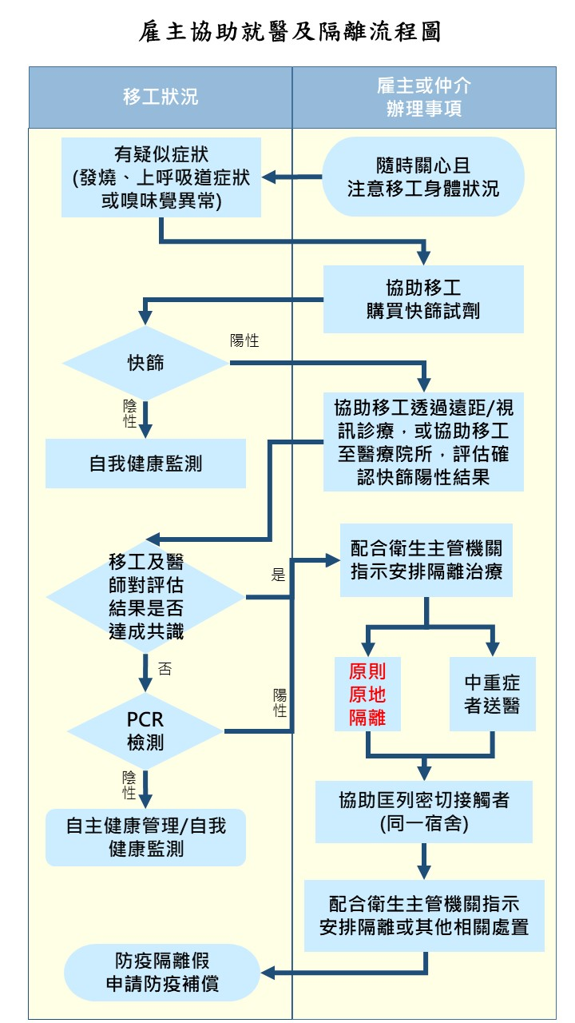
附件1
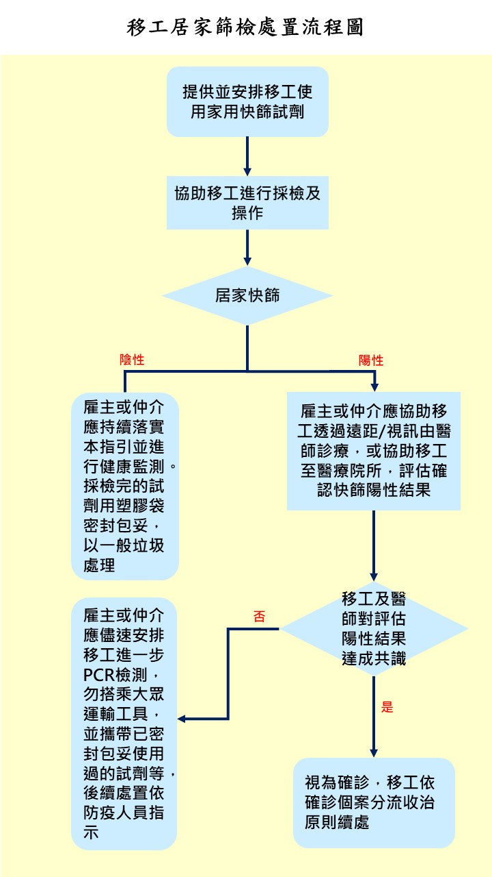
附件2

縣市別 | 地方政府勞工局 | 通譯協助 | 防疫包/電話關懷  附件3
基隆市 | 社會處  謝先生  02-24258624 | 北基宜花金馬分署  郭小姐  02-89956399分機1457 | 北基宜花金馬分署  郭小姐  02-89956399分機1457  黃先生  02-89956399分機1626
臺北市 | 勞動力重建運用處  許小姐  02-23381600分機4209 | 跨國勞動力管理組  施小姐  02-89956194
新北市 | 勞工局  吳先生  02-29603456分機6469  陳小姐  02-29603456分機6475
桃園市 | 勞動局  蔡先生、李小姐  03-3322101  分機6821-6824 | 跨國勞動力管理組  施小姐  02-89956194 | 桃竹苗分署  羅小姐  03-4855368分機1817
新竹市 | 勞工處  黃小姐  03-5324900  分機：604 | 桃竹苗分署  羅小姐  03-4855368分機1817
新竹縣 | 勞工處  葉小姐  03-5518101分機3031
苗栗縣 | 勞工及青年發展處  陳小姐  037- 363260
臺中市 | 勞工局  李小姐、廖先生  04-22289111分機35500 | 中彰投分署  鄭小姐  04-23592181分機2122  林先生  04-23592181分機2129 | 中彰投分署  陳小姐  04-23592181分機2121  鄭小姐  04-23592181分機2122
彰化縣 | 勞工處  施先生  04-7532454
南投縣 | 社會及勞動處  簡小姐、林先生  049-2244082
雲林縣 | 勞動暨青年事務發展處  黃小姐  05-5522823  李小姐  05-5522829 | 雲嘉南分署  賴小姐  06-6985945分機1329 | 雲嘉南分署  周小姐  06-6985945分機1352
嘉義市 | 社會處  吳先生  05-2162633
嘉義縣 | 勞工暨青年發展處  劉先生  05-3620123分機8054
臺南市 | 勞工局  林先生  06-6326546
高雄市 | 勞工局  許小姐  07-8124613分機480 | 高屏澎東分署  顏小姐  07-8210171分機2117 | 高屏澎東分署  陳小姐  07-8210171分機2103
屏東縣 | 勞動暨青年發展處  陳小姐  08-7512986  林小姐  08-7512986
宜蘭縣 | 勞工處  沈小姐  03-9252745 | 北基宜花金馬分署  郭小姐  02-89956399分機1457 | 北基宜花金馬分署  郭小姐  02-89956399分機1457  黃先生  02-89956399分機1626
花蓮縣 | 社會處  林先生  03-8220931
臺東縣 | 社會處  李小姐  089-328254分機369 | 高屏澎東分署  顏小姐  07-8210171分機2117 | 高屏澎東分署  陳小姐  07-8210171分機2103
澎湖縣 | 社會處  盧小姐  06-9217106
金門縣 | 社會處  李小姐  082-318823分機62553 | 北基宜花金馬分署  郭小姐  02-89956399分機1457 | 北基宜花金馬分署  郭小姐  02-89956399分機1457  黃先生  02-89956399分機1626
連江縣 | 民政處  蔡先生  0836-22381分機6111  陳先生  0836-22381分機6114

移工放假原則
附件4
- 防疫隔離假：移工配合衛生主管機關執行「居家隔離」、「居家檢疫」、「集中隔離」或「集中檢疫」之要求，不得外出上班。無法出勤期間，移工依嚴重特殊傳染性肺炎防治及紓困振興特別條例第3條第3項規定請「防疫隔離假」，雇主應予准假，且不得視為曠工、強迫勞工以事假或其他假別處理，亦不得扣發全勤獎金、解僱或為其他不利之處分。
- 疫苗接種假：移工前往接種疫苗，以及為避免接種發生不良反應，自接種之日起至接種次日24時止，得申請疫苗接種假。雇主應予准假，且不得視為曠工、強迫勞工以事假或其他假別處理，亦不得扣發全勤獎金、解僱或予不利之處分。
- 防疫照顧假：高中職(含)以下學校及相關教育機構符合「校園因應『嚴重特殊傳染性肺炎』疫情停課標準」時，家長於停課期間如有照顧學童之需求，得請「防疫照顧假」。雇主應予准假，且不得視為曠工、強迫勞工以事假或其他假別處理，亦不得扣發全勤獎金、解僱或予不利之處分。
- 特別休假：依據勞動基準法第38條第2項規定，特別休假期日以勞工排定為原則，但雇主應加強宣導並盡量協調，避免於不同移工於同一日安排特別休假。
- 普通傷病假
- 移工因普通傷害、疾病或生理原因必須治療或休養者，得依勞工請假規則第4條規定之標準請普通傷病假。請假時，原則應於事前親自以口頭或書面敘明請假理由及日數；但遇有疾病或緊急事故，亦可委託他人代辦請假手續。辦理請假手續時，雇主得要求移工提出有關證明文件。
- 依據「新型冠狀病毒感染防疫行為指引」，如請病假之事由係出現類似流感之症狀，如發燒、頭痛、流鼻水、喉嚨痛、咳嗽、肌肉痠痛、倦怠/疲倦、腹瀉、嗅味覺異常，在症狀開始後，宜先多休息、規律量測體溫並記錄，喝水及適量補充營養，觀察並用症狀減輕之藥物(例如: 退燒解熱止痛的藥物)先處理是否緩解，應儘量在移工住所休息至症狀緩解後24小時以上，該段期間雇主應同意移工請假。
- 若出現發燒24小時不退，或者併發膿鼻涕、濃痰、嚴重嘔吐或喘等症狀，雇主應同意移工請假及立即就醫，且應派員陪同移工前往醫療院所(盡量避免搭乘大眾運輸工具)，以協助移工遵循社交距離規範。
- 事假：移工因有事故必須親自處理者，得依勞工請假規則第7條規定之標準請事假。請假時，原則應於事前親自以口頭或書面敘明請假理由及日數；但遇有疾病或緊急事故，亦可委託他人代辦請假手續。辦理請假手續時，雇主得要求移工提出有關證明文件。另為免群聚提高感染風險，移工請事假時，雇主應提供必要防疫資訊，包含社交距離注意事項等。
- 婚假、喪假、公傷病假等其他勞工請假規則或性別工作平等法所定假別，依現行規定辦理，惟雇主仍應提供必要防疫資訊，包含社交距離注意事項等。
- 移工於國定假日、例假及休息日等無須出勤期間，雇主宜鼓勵移工儘量在住所休息或休閒，並提供適當之設施設備。
- 依照性別工作平等法第14條規定請生理假期間，雇主宜勸導移工儘量在住所休息。

附章、外籍家庭看護工及家庭幫傭照顧工作篇
附章
雇主聘僱外籍家庭看護工及家庭幫傭(下稱家庭移工)從事被看護者日常生活照顧或家庭成員起居照料家事服務工作，家庭移工在家庭中工作、隨同家中的被看護者或受照顧者住院到醫院照顧、家庭看護工經調派隨同被看護者到長期照顧服務機構（下稱長照機構）照顧被看護者，建議雇主在COVID-19疫情期間，因應家庭移工工作場所及疫情狀況，提供家庭移工適當防疫宣導及防護措施，避免家庭、醫院及機構內感染風險，保障家庭移工及家庭成員疫期期間安全。
雇主對家庭移工在COVID-19疫情期間於家庭內、醫院內及長照機構從事照顧工作時，建議雇主對家庭移工提供以下措施：
一、家庭內工作
（一）日常生活照顧
1.雇主宜遵守中央流行疫情指揮中心宣布事項，提醒家庭移工佩戴口罩、注意手部衛生，落實家庭移工體溫監測與健康管理，注意家庭移工及家人旅遊史、職業別、接觸史及是否群聚（下稱TOCC）情形，如家庭移工有疑似症狀，請雇主儘速安排就醫。
2.建議雇主運用衛生福利部疾病管制署網站（https://cdc.gov.tw/）查詢更多COVID-19防疫資訊，並轉知家庭移工；鼓勵家庭移工加入勞動部「LINE@移點通」獲得即時防疫資訊(提供家庭移工母語，可以LINE搜尋1955，或掃描參考資料1之QRcode)，撥打1955專線，或使用「跨國勞動力權益維護資訊網站」(家庭移工母語https://fw.wda.gov.tw/)，協助家庭移工直接用母國語言版得知防疫資訊。
（二）照顧居家檢疫或居家隔離者
家中的被看護者或受照顧者為居家檢疫或居家隔離期間有生活照顧需求，請雇主洽檢疫或隔離地點所在地之「地方政府居家檢疫及居家隔離關懷服務中心」(參考資料2)，經評估同意由家庭成員或家庭移工於居家檢疫或居家隔離地點同住。如由家庭移工照顧，在居家檢疫或隔離期間請雇主依中央流行疫情指揮中心指示及衛政單位開立「非居家檢疫者照顧居家檢疫者應配合防疫通知書」（參考資料3）相關規定，對家庭移工採取適當防護措施，包括提供個人防護裝備(如醫療口罩、手套、防水圍裙等)，並視需要使用護目鏡或面罩，遵守呼吸道衛生、勤洗手以加強執行手部衛生、保持良好衛生習慣及維持社交安全距離，且不可共餐。
（三）照顧確診被看護者：
1.家中被看護者或受照顧者為確診病患，請雇主提供家庭移工適當防護裝備及提醒注意手部衛生與環境清消，且不可共餐、共用物品，並與家庭移工共同依中央流行疫情指揮中心的「COVID-19確診個案居家照護管理指引及應注意事項」照顧確診者。
2.經衛生單位評估確診者有生活照顧需求，由家庭成員或家庭移工陪同入住集中檢疫所或醫院，如家庭移工為陪同者，雇主需協助告知家庭移工相關集中檢疫所、醫院及衛政單位規定，並配合集中檢疫所或醫院規定提供家庭移工適當個人防護，配合衛生單位相關防疫規定辦理。被看護者或受看護者出院後，並配合中央流行疫情指揮中心規定，於居家隔離或自主健康管理時，安排家庭移工原地隔離或其他符合中央流行疫情指揮中心或衛政單位規定處所。
3.雇主就居家檢疫、居家隔離及照顧確診者洽詢1922專線、當地衛生單位或運用衛生福利部疾病管制署網站（https://cdc.gov.tw/）查詢各項建議措施及規定，並提供家庭移工適度防護裝備及保護措施。
二、隨同被看護者到醫療院所工作
(一)遵守醫療院所管制措施：於疫情期間避免不必要之陪病，若有特殊原因仍有陪病需求時，建議固定陪病者並以1人為原則，且須不具COVID-19相關症狀，亦未曾接觸COVID-19確診個案或具相關公共場所活動史，並請告知移工配合醫療院所防疫措施。倘移工屬居家隔離、居家檢疫及自主健康管理者，勿調派至醫療院所陪病。
(二)提供適當個人防護裝備：請雇主提供並教導移工佩戴口罩等適當個人防護裝備，並落實手部衛生、呼吸道衛生、咳嗽禮節及維持社交距離。
(三)強化健康監測：請雇主告知移工配合院方規定，進出病房須進行體溫量測及手部消毒等，若有發燒或呼吸道症狀，禁止進入病房並立即告知院方。
(四)移工隨同到醫院陪病其他事項：相關問題洽詢1922專線、當地衛生單位，及運用衛生福利部疾病管制署網站（https://cdc.gov.tw/）查詢各項建議措施及規定，並協助移工防護。
三、隨同被看護者到機構工作
(一)遵守機構管制措施：原則僅限居住單人房之住民(被看護者)家屬或移工陪住，請陪住人員依規定完成機構要求之教育訓練並遵守機構相關防疫規定。
(二)提供適當之個人防護裝備：請雇主提供並教導或尋求機構及衛生單位等資源教導移工穿戴適當防護裝備，並落實手部衛生、呼吸道衛生、咳嗽禮節及維持社交距離。
(三)強化健康監測：請移工每日進行體溫量測及手部消毒等，若有發燒或呼吸道症狀，立即告知雇主及機構工作人員，請雇主儘速安排就醫。
(四)機構內有確定病例時，請雇主協助移工配合機構住民安置方案，並依循機構及衛政單位指示之相關感染管制措施。建議雇主依循機構或衛政單位措施，依指示於必要時儘速安排移工就醫，提供移工符合中央流行疫情指揮中心及衛政單位規定之隔離處所，並適切關懷移工。
四、家庭移工快篩陽性或確診注意事項
(一)請雇主暫停家庭移工工作，安排隔離空間（含衛浴設備）或防疫旅宿。
(二)觀察家庭移工症狀變化，如有中、重度症狀(例如喘、呼吸困難、持續胸痛、胸悶、意識不清、皮膚或嘴唇或指甲床發青、無發燒情形下心跳大於每分鐘100次、無法進食或喝水或服藥、過去24小時無尿或尿量顯著減少，或依WHO之SARS-CoV-2感染的相關臨床表現分類屬中度以上者)，雇主應立即協助就醫。
(三)請雇主適時關懷確診或隔離之家庭移工。
(四)家庭移工快篩陽性或確診隔離、自主防疫或住院期間，或出院後配合中央流行疫情指揮中心、衛政單位進行隔離期間，請雇主為移工提供符合規定處所，提供適當防護及善盡相關生活照顧責任，且薪資依勞動契約約定。
(五)雇主有家庭移工醫療或檢疫/隔離相關問題，請洽詢1922專線、當地衛生單位，及運用衛生福利部疾病管制署網站（https://cdc.gov.tw/）查詢各項建議措施及規定，並協助家庭移工防護。家庭移工工作相關問題請洽1955專線。

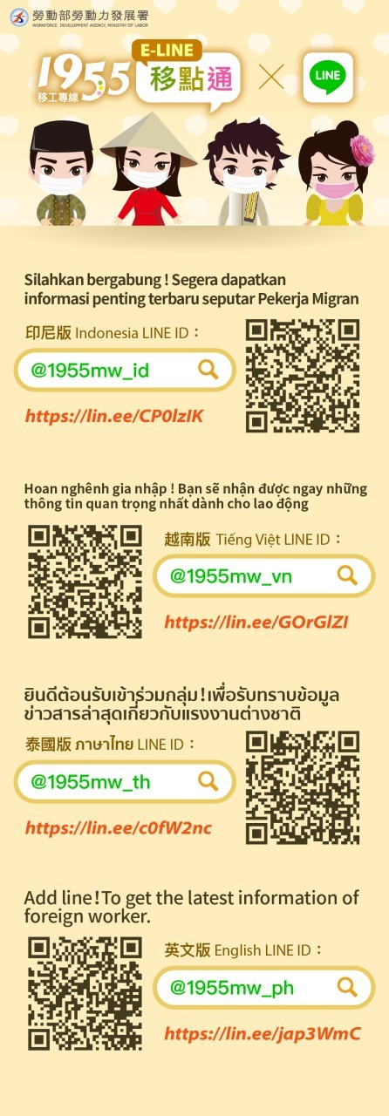
參考資料1

居家檢疫及居家隔離關懷服務中心
參考資料2
縣市 | 服務專線
臺北市 | 1999或02-27208889#9
新北市 | 02-89535599轉1520
基隆市 | 1999
宜蘭縣 | 1999或03-9357011
連江縣 | 1999或0963-772160
金門縣 | 082-330751或330697
桃園市 | 居家檢疫:03-3335530、03-3366730  居家隔離:0800-033355
新竹縣 | 03-5511287
新竹市 | 03-5266016  03-5216121轉304、502  1999
苗栗縣 | 037-559520  非上班時間:1999
臺中市 | 04-22289111轉21696~21698  非上班時間:1999
彰化縣 | 04-7531366
南投縣 | 049-2220904  049-2246048
雲林縣 | 05-5345811
嘉義縣 | 05-3621150
嘉義市 | 05-2338066
臺南市 | 06-2880180
高雄市 | 07-8220300
屏東縣 | 08-7326008
澎湖縣 | 1999或06-9272162
花蓮縣 | 1999或03-8226975
臺東縣 | 居家檢疫：089-352674、0900-739538  居家隔離：089-331171#216、219、0975-288155
資料如有異動，請至衛生福利部疾病管制署網站(https://cdc.gov.tw/）查詢
參考資料3
編號：

非居家檢疫者照顧居家檢疫者應配合防疫措施通知書
通知書一式兩聯：第一聯 機關存查(備註：第一聯 機關存查，第二聯 收執聯)

第一聯
先生/女士您好：
因您需要照顧居家檢疫者，為降低可能傳播風險，保護您自己和親友及周遭人士健康，依傳染病防治法第36條規定，請您於___年___月___日至___年___月___日期間配合防疫措施，有關應遵守及其他注意事項如下：
一、應遵守事項
（一）留在家中（或嚴重特殊傳染性肺炎中央流行疫情指揮中心、地方政府指定範圍內），禁止外出，亦不得出境或出國。
（二）請於配合防疫措施期間，自主詳實記錄體溫及健康狀況(如後附表格)，並配合提供手機門號、回復雙向簡訊健康情形等必要之關懷追蹤機制（包含以手機門號進行個人活動範圍之電子監督）。
（三）如有發燒、咳嗽、腹瀉、嗅味覺異常或其他任何身體不適，請佩戴醫用口罩，主動與當地衛生局聯繫，或撥1922，依指示方式儘速就醫，未經上述程序不得逕行外出就醫就診，且禁止搭乘大眾運輸工具前往。
二、拒絕、規避或妨礙上述應遵守事項者，將依傳染病防治法第70條裁處新臺幣3,000元以上1萬5,000元以下罰鍰。
三、若遇生命、身體等之緊急危難（如：火災、地震等）而出於不得已所為離開檢疫處所之適當行為，不予處罰；惟撤離時應佩戴口罩，並儘速聯繫所在地方政府或 1922，並依地方政府指示辦理。
四、其他注意事項
（一）請維持手部清潔，保持經常洗手習慣，原則上可以使用肥皂和清水或酒精性乾洗手液進行手部清潔。另應注意儘量不要用手直接碰觸眼睛、鼻子和嘴巴。手部接觸到呼吸道分泌物時，請用肥皂及清水搓手並澈底洗淨。
（二）請於配合防疫措施期滿後繼續自我健康監測7天，若出現嚴重特殊傳染性肺炎相關症狀請佩戴醫用口罩，主動與當地衛生局聯繫，或撥1922，依指示方式儘速就醫，且禁止搭乘大眾運輸工具前往。
（三）如您於取消配合防疫措施日後有出境或出國需要，請攜帶本通知書，以免移民署人員因註記系統的時間誤差，延誤您通關時間。
（四）如需心理諮詢服務，可撥打24小時免付費1925安心專線。
（五）如不服本處分者，得自本處分送達翌日起30日內，繕具訴願書逕送原處分機關，並由原處分機關函轉訴願管轄機關提起訴願。
資料如有異動，請至衛生福利部疾病管制署網站(https://cdc.gov.tw/）查詢
編號：
非居家檢疫者照顧居家檢疫者應配合防疫措施通知書
通知書一式兩聯：第一聯 機關存查(備註：第一聯 機關存查，第二聯 收執聯)

第二聯
先生/女士您好：
因您需要照顧居家檢疫者，為降低可能傳播風險，保護您自己和親友及周遭人士健康，依傳染病防治法第36條規定，請您於___年___月___日至___年___月___日期間配合防疫措施，有關應遵守及其他注意事項如下：
一、應遵守事項
（一）留在家中（或嚴重特殊傳染性肺炎中央流行疫情指揮中心、地方政府指定範圍內），禁止外出，亦不得出境或出國。
（二）請於配合防疫措施期間，自主詳實記錄體溫及健康狀況(如後附表格)，並配合提供手機門號、回復雙向簡訊健康情形等必要之關懷追蹤機制（包含以手機門號進行個人活動範圍之電子監督）。
（三）如有發燒、咳嗽、腹瀉、嗅味覺異常或其他任何身體不適，請佩戴醫用口罩，主動與當地衛生局聯繫，或撥1922，依指示方式儘速就醫，未經上述程序不得逕行外出就醫就診，且禁止搭乘大眾運輸工具前往。
二、拒絕、規避或妨礙上述應遵守事項者，將依傳染病防治法第70條裁處新臺幣3,000元以上1萬5,000元以下罰鍰。
三、若遇生命、身體等之緊急危難（如：火災、地震等）而出於不得已所為離開檢疫處所之適當行為，不予處罰；惟撤離時應佩戴口罩，並儘速聯繫所在地方政府或 1922，並依地方政府指示辦理。
四、其他注意事項
（一）請維持手部清潔，保持經常洗手習慣，原則上可以使用肥皂和清水或酒精性乾洗手液進行手部清潔。另應注意儘量不要用手直接碰觸眼睛、鼻子和嘴巴。手部接觸到呼吸道分泌物時，請用肥皂及清水搓手並澈底洗淨。
（二）請於配合防疫措施期滿後繼續自我健康監測7天，若出現嚴重特殊傳染性肺炎相關症狀請佩戴醫用口罩，主動與當地衛生局聯繫，或撥1922，依指示方式儘速就醫，且禁止搭乘大眾運輸工具前往。
（三）如您於取消配合防疫措施日後有出境或出國需要，請攜帶本通知書，以免移民署人員因註記系統的時間誤差，延誤您通關時間。
（四）如需心理諮詢服務，可撥打24小時免付費1925安心專線。
（五）如不服本處分者，得自本處分送達翌日起30日內，繕具訴願書逕送原處分機關，並由原處分機關函轉訴願管轄機關提起訴願。

